Проповеди в MP3 – диск 457

Фот В.Я., «Обзор Библии», диск 1 (MP335-1)

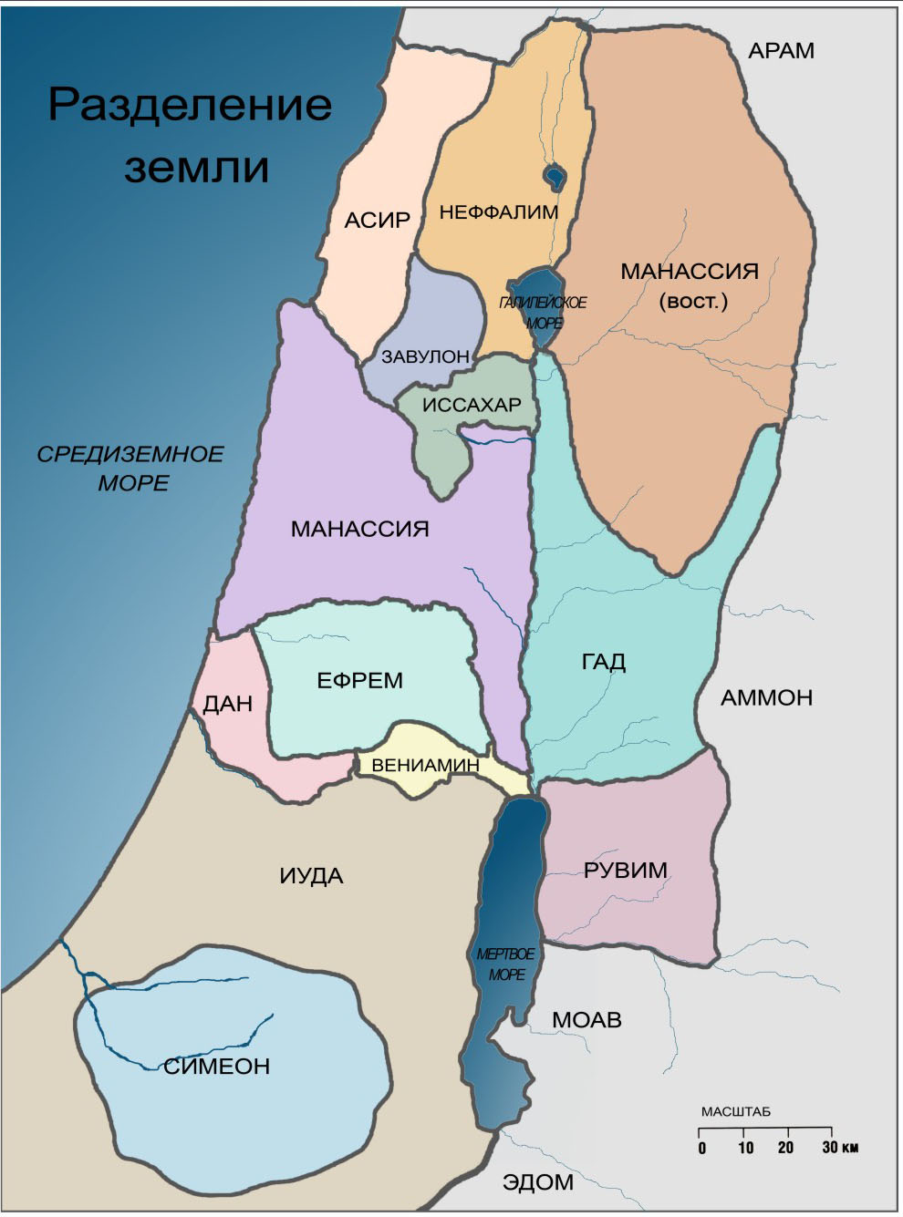

[01] Введение в Ветхий Завет 29:25
[02] Книга Бытие 52:20
[03] Книга Исход 73:43
[04] Книга Левит 66:39
[05] Книга Числа 60:50
[06] Книга Второзаконие 66:38
[07] Книга Иисуса Навина 73:55
[08] Книга судей Израилевых 61:37
[09] Книга Руфь 59:04
+ таблицы

